Бежба ЗА УЧЕНИКЕ 6.РАЗРЕДА КОЈИ РАДЕ ПО ИОП 2-у
Пажљиво прочитај и препиши текст:
Име и презиме ученика :___________________
Преписати текст:
После Косовске битке Србија постаје турски вазал.
_______________________________________________________
Наследник кнеза Лазара ,Стефан Лазаревић ће од 1402.г.владати Србијом као деспот.
_____________________________________________________________
За време његове владавине Београд постаје престоница српске државе.
____________________________________________________________
Његов наследник Ђурађ Бранковић подиже нову престоницу Смедерево .
_______________________________________________________________

Одговори на питања:

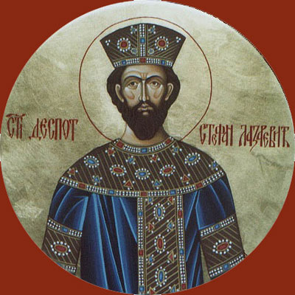
На слици је српски владар који је 1402.г. постао деспот.Како се он звао?_____________

